我的烹飪專欄(7)白蘿蔔燉凍豆腐

李家同

請看下面這個圖片，這就是我所發明的白蘿蔔燉凍豆腐。

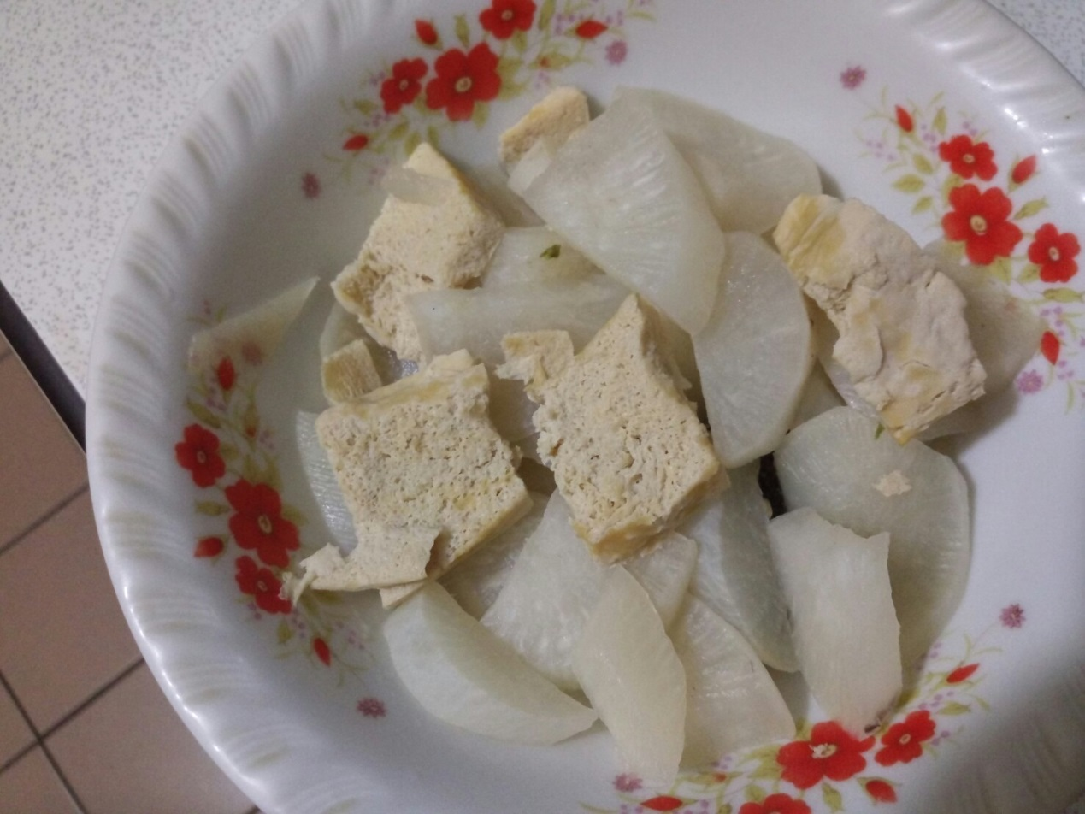

我喜歡吃凍豆腐，但是我又要求豆腐一定要是板豆腐，不能是嫩豆腐，我運氣很好，住家附近有一家店可以買到這種凍的板豆腐，台灣冬天的白蘿蔔特別好吃，所以我就將白蘿蔔切片以後和凍豆腐一起燒，當然加了高湯，如果沒有高湯的話，用雞湯塊也可以混過去。

我自認為這道菜是相當好吃的，也可以想像得到，因為凍豆腐和蘿蔔都是好吃的，再加上高湯的味道，我保證你會喜歡。

我相信沒有一家飯館可以吃到這道菜，我實在應該申請專利。

